思仪科技在2023MWC发布4457系列数字示波器
来源:电科思仪
6月28日思仪科技在2023MWC上海世界移动通信大会发布并展示了4457系列数字示波器产品，该系列示波器共8个产品型号4457E/F/G/K/EH/FH/GH/KH，模拟通道数4、8个，带宽1GHz、2GHz、3GHz、4GHz，采样率10GSa/s、20GSa/s，垂直分辨率8bit、12bit。4457系列是思仪科技全新推出的天玑星系列数字示波器产品，在通信、工业电子和教育等领域有着广泛的应用。

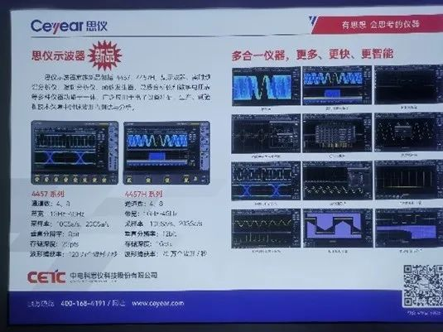
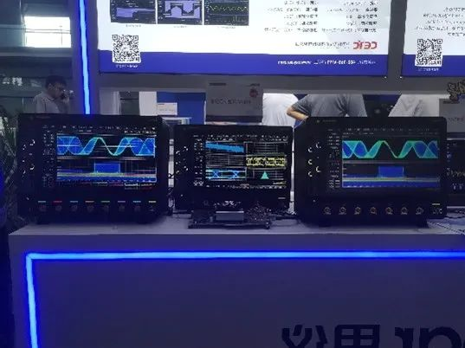

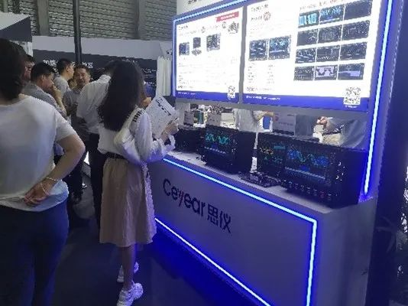
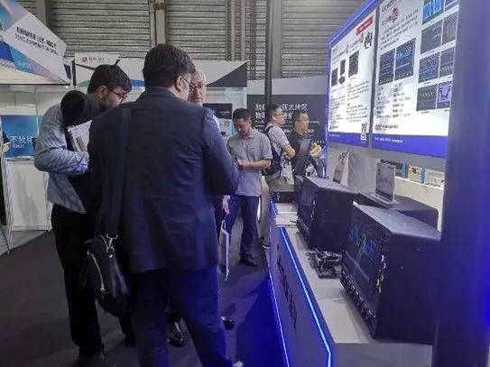

北斗七星中“天玑”寓财，作为北斗七星的轴星，昼夜轮转不息，生命前进不止。思仪“天玑星”系列聚焦行业客户需求、以提高产线测试效率、提升客户竞争力、助推行业发展为研发目标，有效解决客户在精准测试与有限预算之间的矛盾，与此前发布的高端系列思仪“天衡星”形成良好的互补，为客户提供差异化选择。思仪“天玑星”将践行电科思仪“服务客户，创造价值”的经营理念成为行业发展的中轴力量。
4457系列数字示波器采用AnyAcquire技术，提供更多仪器功能、更快的测试速度和更智能化的操控，为用户提供全新示波器使用体验。
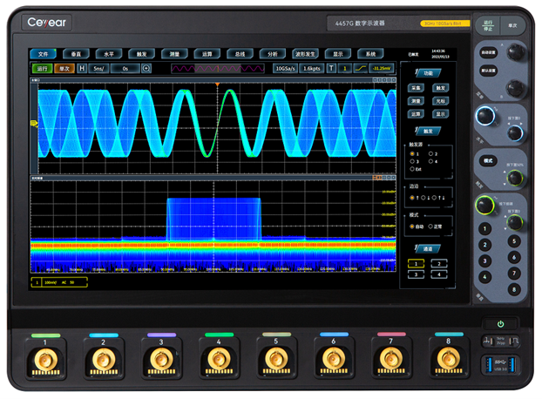
4457系列数字示波器
一、更多：多合一仪器，为用户提供更多测试功能
示波器、实时频谱分析、逻辑分析仪、函数发生器、总线分析仪及数字电压表功能多合一，多达8个模拟通道、16个数字通道，可实现多通道模数混合信号的测试与分析。
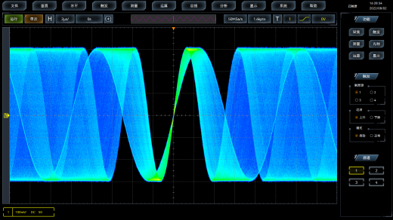
示波器：1GHz~4GHz带宽
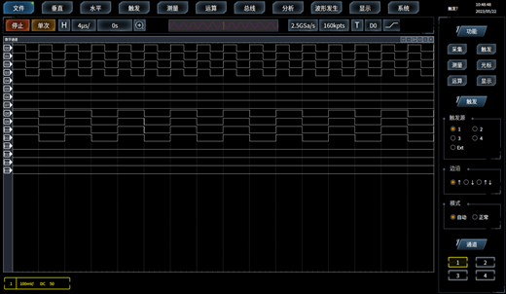
逻辑分析仪：16通道、2.5GSa/s
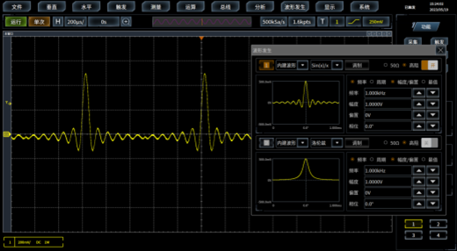
函数发生器：2通道50MHz带宽
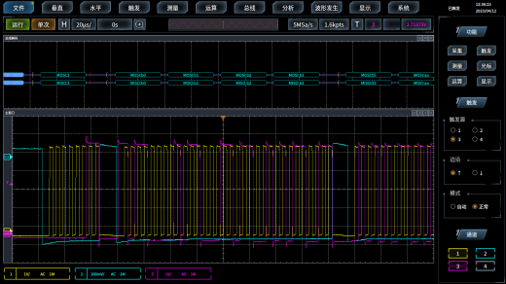
总线分析仪：支持10种串行协议
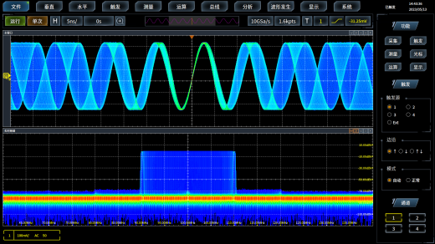
实时频谱分析仪：320MHz带宽
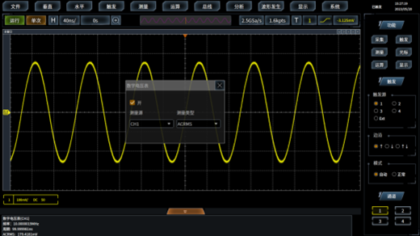
数字电压表：4位电压、8位频率

4457系列示波器还支持眼图与抖动分析、波特图分析、极限模板测试、功率测量与分析、波形录制与回放、参数测量直方图统计等功能，帮助用户轻松应对各种挑战。
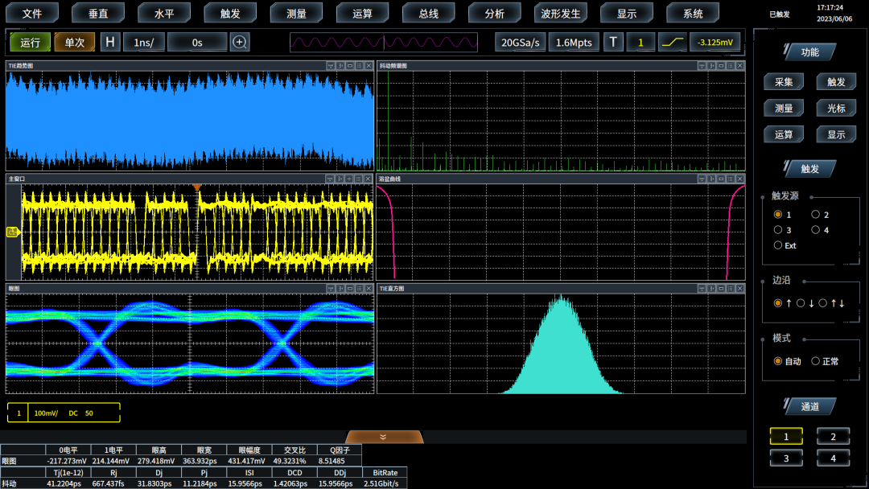
眼图和抖动分析
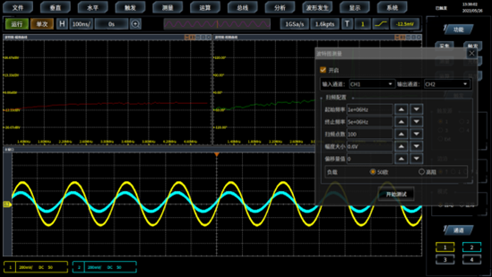
波特图分析
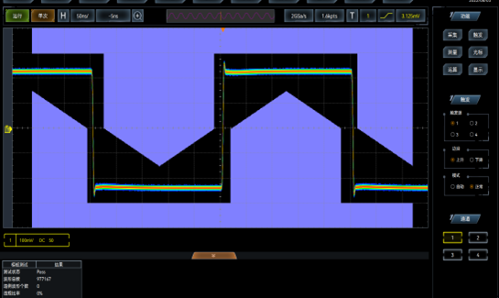
极限模板测量
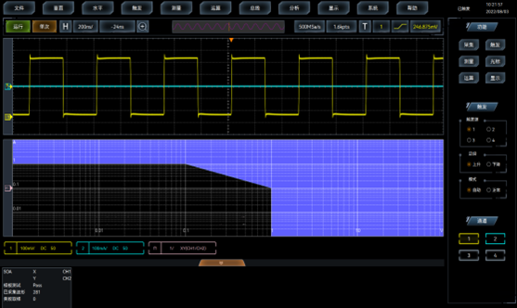
功率测量与分析
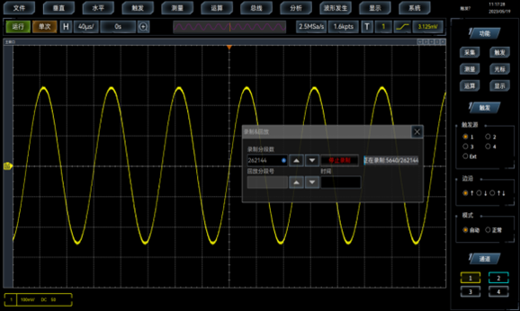
波形录制与回放
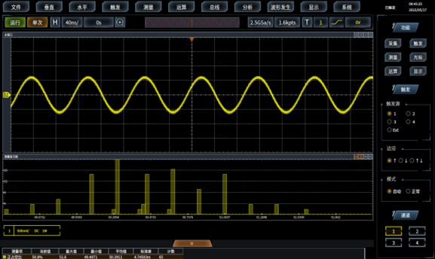
参数测量直方图统计

二、更快：全硬件加速处理技术，为用户提供更快的测试速度。
4457系列示波器高达120万个波形/秒的波形捕获率，20GSa/s的采样率，极大提高了毛刺和偶发事件捕获的概率；示波器标配了分段存储器采集，即使示波器工作在深度存储模式下，依然可以保持快速的响应速度和屏幕更新率；示波器支持硬件的参数测量功能，支持同时显示20个测量项目的统计分析，全部采集模式下支持全内存自动测量，可提供更加精确的测量结果；示波器采用叠加FFT和数字荧光显示技术使得FFT刷新频率大于40万次/秒，增强查看偶发事件的能力。
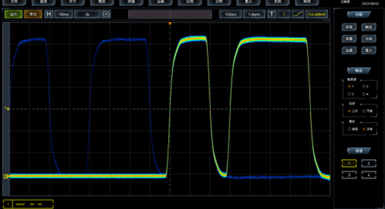
波形捕获率：120万个波形/秒
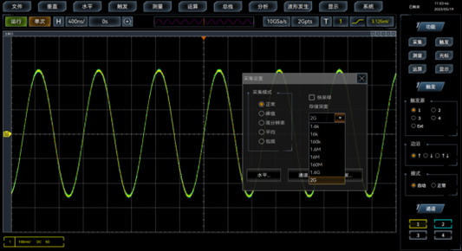
深存储器：最高2Gpts
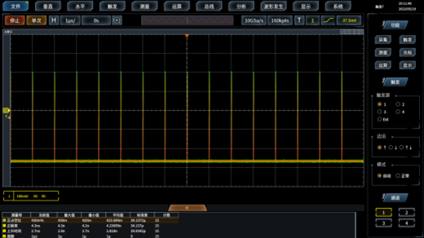
全硬件同时参数测量：20个
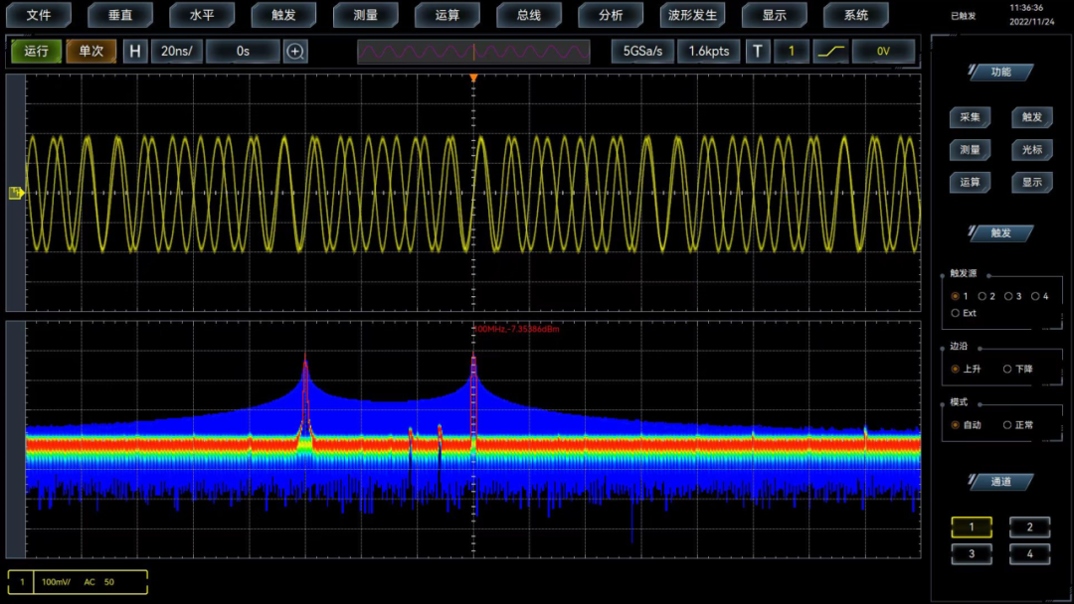
FFT刷新频率：40万次/秒

三、更智能：智能化操控，为用户提供全新使用体验
4457系列示波器采用智能化、可视化的区域触发技术，只需在屏幕上观察感兴趣的信号并在它周围绘制一个区域，可以迅速简便地识别想要的触发事件。支持多窗口自由设定，用户可根据观察需求自由对打开的波形窗口进行各种操作。支持快捷栏自由定义，用户可根据自己的使用习惯，将常用功能按键设定为功能区快捷按键。支持智能语音交互，用户可以通过语音向示波器发出指令，从而完成用户想要的操作，解放双手，操作更智能、更便捷。
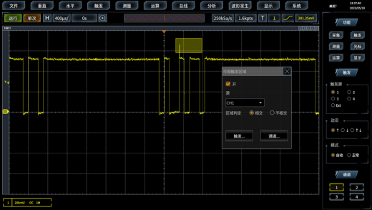
可视触发
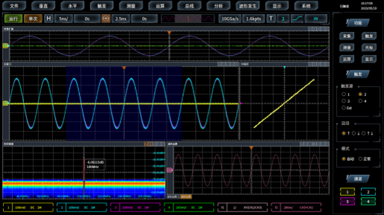
多窗口自由设定
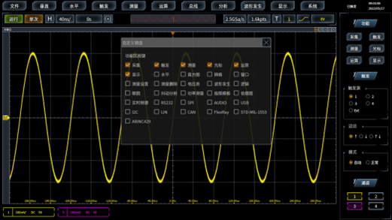
快捷栏自由定义
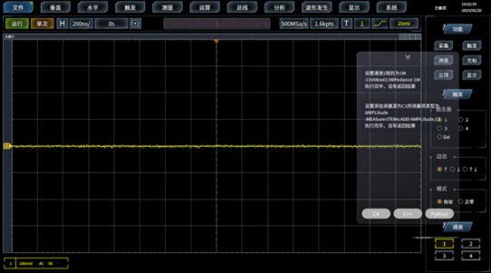
智能语音控制

4457系列数字示波器是一款多功能综合型测试仪器，是一种通用的调试和验证工具，可帮助用户快速的发现问题、定位问题、分析问题和解决问题。

